ДЕНЬ ЗАЩИТЫ ДЕТЕЙ

Наш праздник уже начинается
И мы отправляемся в путь
С собою друзей замечательных
В дорогу ты взять не забудь!
Мы будем здесь петь, танцевать, веселиться
А может действительно чудо случится.
Давайте же праздник скорей начинать
Пора нам друзей принимать!
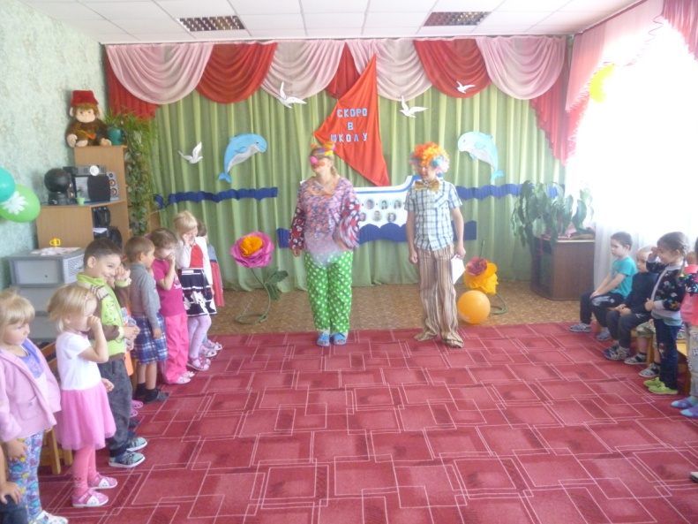В гостях у ребят клоун Смешинкин и Веселинкин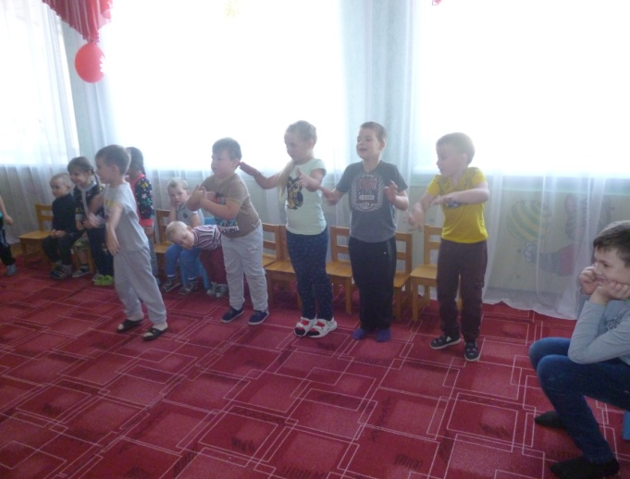
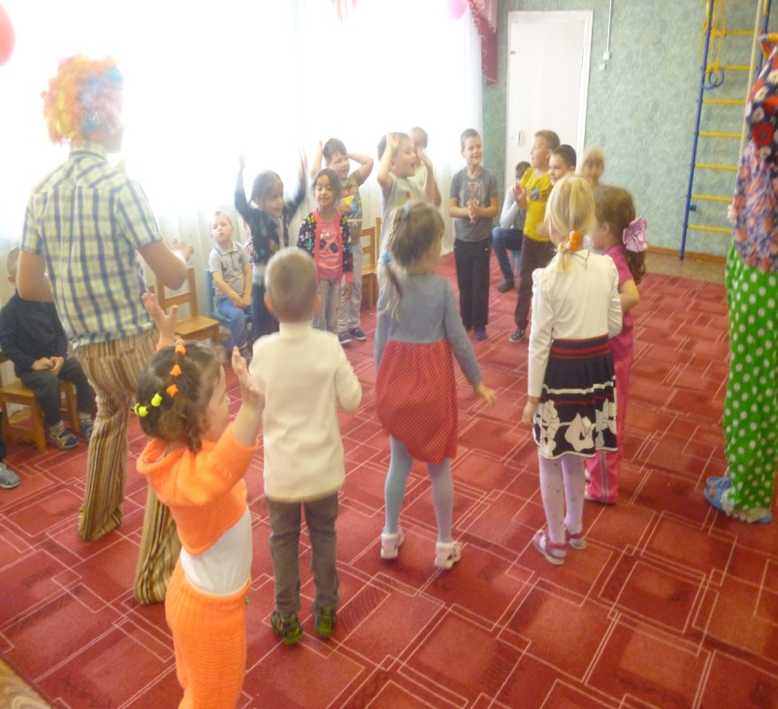
Веселая зарядка

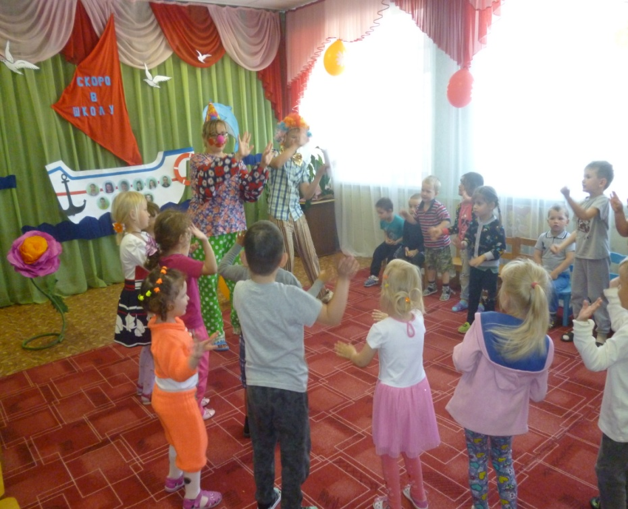
Поздравляем в этот праздник —
День защиты для детей.
Пусть для всех он будет разным —
Чуть светлее, чуть добрей.
Пусть сбываются желания,
Исполняются мечты.
Светлые воспоминания
Наполняют детства дни!
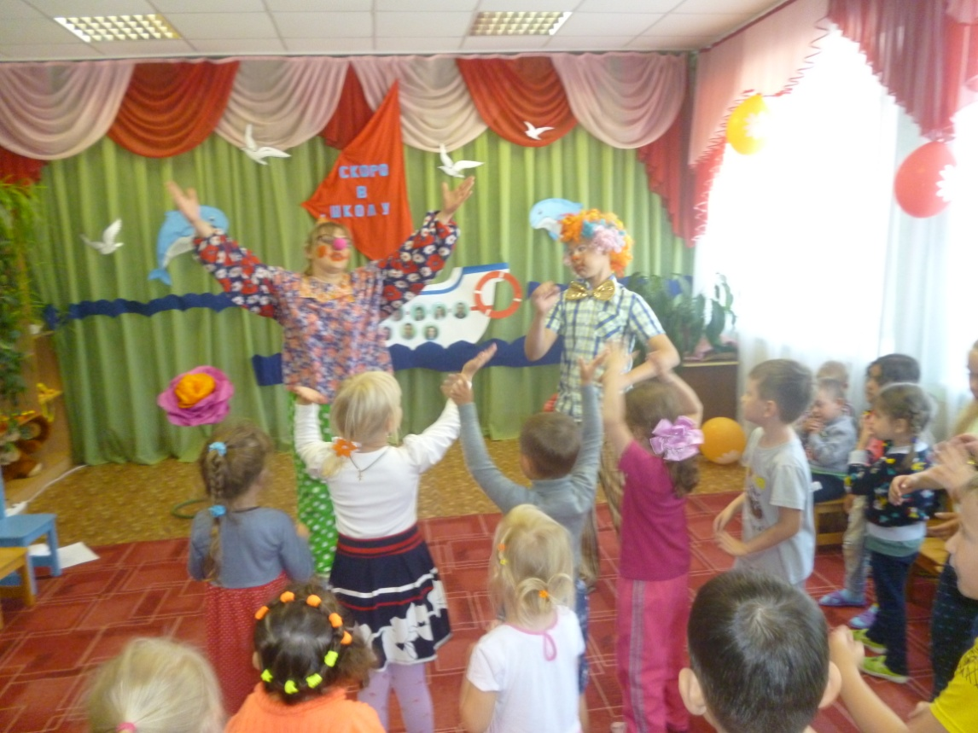
: Что такое лето?
Дети:
– Это много света,
– Это поле, это лес,
– Это тысяча чудес!
– Это быстрая река,
– Это в небе облака,
– Это яркие цветы,
– Это дружба: Я и Ты!
– Это в мире сто дорог
Для ребячьих ног!

